CHAMADO:  65.909 | SOLICITANTE:  Clovis | ANALISTA:  Fabiano Liberato | DATA:  09/12/2020

Local Teste: (CERES0912@10.1.1.9/ORCL01)

Objetivo
Ajustes do painel Corretagem de Grãos AGCERES

Escopo
Ajustes a serem considerados;

1º - Gráfico – Corretagem Venda - Ceres

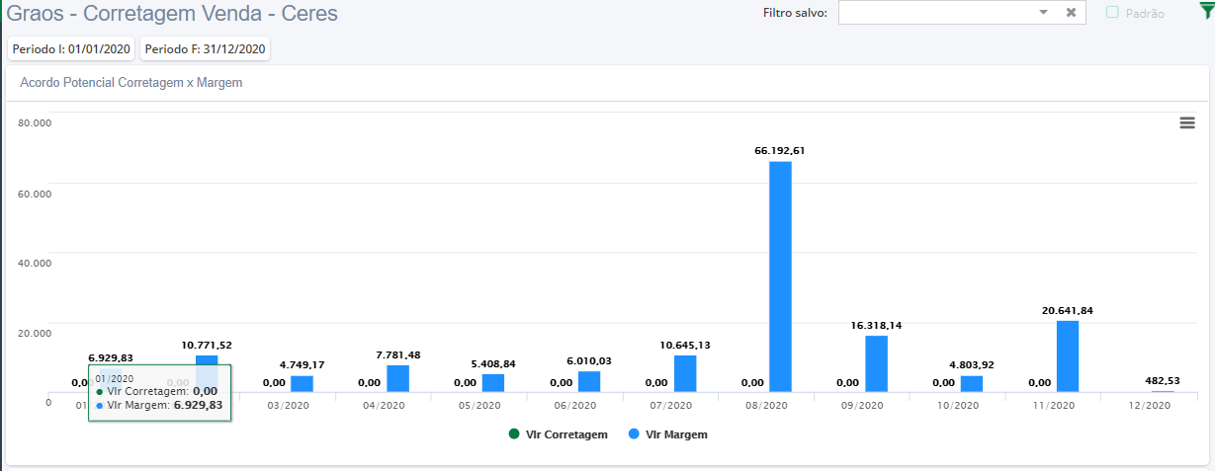

Em conversa com Clovis resolveu mudar a regra de calculo e pagamento dos agentes.
Atualmente quando o agente fecha uma negociação e o cliente paga um valor de entrada, o agente já recebe sua porcetagem, assim, o agente cai no comodismo.

Clovis solicita para que seja computado a corretagem do agente somente no faturamento, mostrar duas barras, total negociado(acordo) VS total faturado, no detalhamento apresentar oque foi faturado de cada agente e sua corretagem.

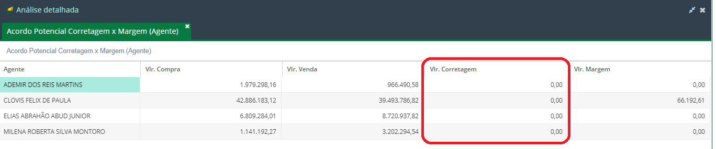

No detalhamento do grafico acima, verificar porque não esta buscando o Vlr. Corretagem informada no acordo.
OBS: Conforme doc inicial, esse campo era para ser o ‘% comissão do agente interno’ (COMISSAO_TOT_AGENTE_IN), da tela de Acordo Potêncial e ao consultar vi que todos os contratos de 2020 NÃO tem esse campo informado... só tem informado o ‘% comissão corretor’ “COMISSAO_TOT_CORRETOR’). É para olhar para qual campo afina?

Critérios de Seleção dos Filtros
-0-

4. Hierarquia das Quebras
-0-

5. Origem dos Campos
-0-

6. Telas Modificadas
-0-

7. Observações Controle de Qualidade
- CQ. TESTE CONFORME DOCUMENTAÇÃO

